  - Praktické cvičení 5
  - KLASIFIKACE JEVOVÉ FORMY KOROZE – METALOGRAFICKÝ VÝBRUS
SOUHRN
Jevové formy koroze jsou obvykle rozdělovány na dvě základní skupiny – korozi rovnoměrnou a nerovnoměrnou. Obě skupiny lze hodnotit rozměrovým úbytkem korozí. Vyhodnocení rozměrových úbytků korozí $L_{kor}$ [μm] se u rovnoměrné a nerovnoměrné formy koroze v rámci praktického cvičení provádí z fotosnímků metalografického řezu.
Kvantifikace (nerovnoměrná koroze)
Při kvantifikaci nerovnoměrné koroze (Obrázek 1) se vychází z údajů korozní penetrace, uvedené na metalogafickém snímku.
Po zadání naměřených hodnot náhodného výběru korozního průniku, uvedených na obrázku 1), se nejprve posoudí extrémní hodnoty a pak vypočítá intervalový odhad střední hodnoty.
Průměrný korozní průnik nesmí překročit 12 µm a maximální naměřená hodnota nesmí být větší než dvojnásobek hodnoty horní hranice intervalu spolehlivosti.

Souhrn výsledků a závěr
Charakteristika průniku | Hodnota (µm) | Poznámka
Průměrný rozměrový průnik
Průměrný rozměrový průnik povolený
Maximální rozměrový průnik
Max. rozměrového úbytku (interval spolehlivosti)
Dvojnásobek max. rozměrového úbytku povolený

ZÁVĚR:
Hodnota průměrného rozměrového úbytku nerovnoměrné koroze (ne)překračuje povolenou hodnotu průměrného rozměrového úbytku korozí 12 µm.
Hodnota maximálního rozměrového úbytku nerovnoměrné koroze (ne)překračuje podle výpočtu hranice intervalu spolehlivosti povolený dvojnásobek maximálního rozměrového úbytku korozí.

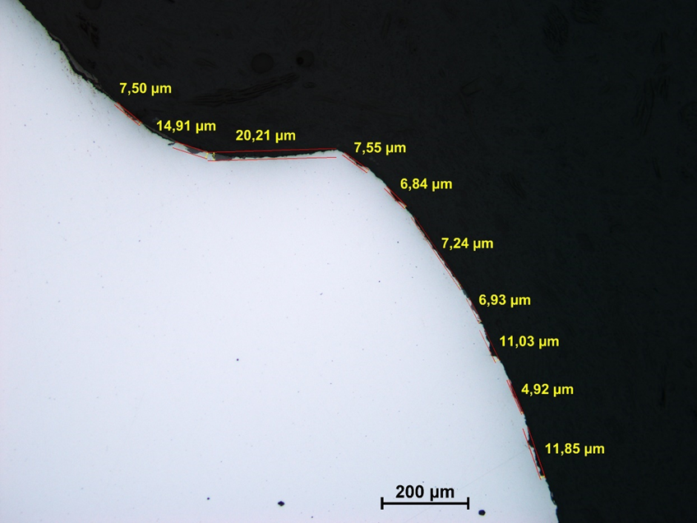

OBRÁZEK 1
Hodnoty koroze oceli (metalografie po odstranění korozních zplodin)

